



**Risorse per i membri:**

**Calmare l'ansia**

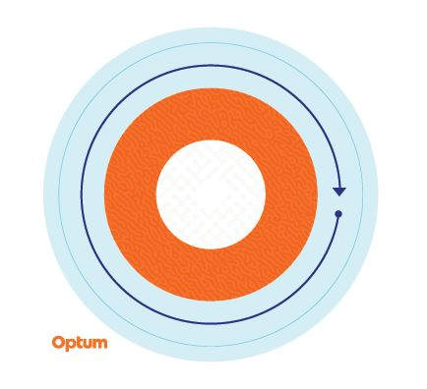

**Adesivi sensoriali**

**Adesivi per aiutare ad avere momenti di tranquillità**

Nei momenti di stress o pensieri ansiosi, a volte può essere utile avere nella vita quotidiana qualcosa che vi ricordi di fare una pausa e avere dei momenti di tranquillità. Ecco perché abbiamo creato un adesivo riposizionabile e ruvido per prendervi del tempo per allontanarvi dai fattori di stress della giornata e concentrarvi sul trovare un po' di pace.

Funziona in questo modo: partendo dall'anello esterno e procedendo verso l'interno, tracciate lentamente ogni colore presente sull'adesivo, notando la differenza della trama e respirando profondamente. Ripetete tutte le volte necessarie.

Si raccomanda di usare questi adesivi per lo stress e l'ansia periodici e di non considerarli sostituti dell'intervento medico. Se soffrite di stress e/o pensieri ansiosi persistenti e non siete in grado di gestire queste sensazioni, rivolgetevi a un professionista medico o di salute mentale.

Questo programma non deve essere utilizzato per richiedere assistenza urgente o nei casi di emergenza. In caso di emergenza, chiamate il 911 se vi trovate negli Stati Uniti o il numero locale dei servizi di emergenza se vi trovate al di fuori degli Stati Uniti, oppure recatevi al pronto soccorso più vicino. Questo programma non intende sostituire le cure di un medico o di un professionista. Per evitare un eventuale conflitto di interessi, non possiamo fornire consultazioni legali per questioni che potrebbero riguardare azioni legali contro Optum o le sue consociate, oppure contro qualsiasi entità che ha offerto direttamente questi servizi al chiamante (ad es., il datore di lavoro). Questo programma e tutti i suoi componenti, in particolare i servizi per i membri della famiglia al di sotto degli 16 anni di età, potrebbero non essere disponibili in tutte le località e sono soggetti a modifiche senza preavviso. L'esperienza e/o il livello di istruzione delle risorse del Programma di assistenza per i dipendenti possono variare in base ai requisiti del contratto o ai requisiti normativi dei Paesi. Potrebbero essere previsti esclusioni e limiti in termini di copertura.

© 2023 Optum, Inc. Tutti i diritti riservati. Optum è un marchio registrato di Optum, Inc. negli Stati Uniti e in altre giurisdizioni. Tutti gli altri marchi o nomi di prodotti sono marchi commerciali o marchi registrati, e proprietà dei rispettivi titolari. Optum è un’azienda che applica la politica delle pari opportunità.